|  |  |
| --- | --- |
| SỞ GD&ĐT TP HỒ CHÍ MINH  **THPT BÙI THỊ XUÂN** | **KIỂM TRA GIỮA HK1**  *Thời gian làm bài: 50 phút (Không kể thời gian giao đề)*  *-------------------------* |

**Họ tên thí sinh: ................................................................. Số thứ tự: .......................................**

**Mã Đề: 001.**

**PHẦN I. CÂU TRẮC NGHIỆM NHIỀU PHƯƠNG ÁN LỰA CHỌN.**

***Thí sinh trả lời từ câu 1 đến câu 18. Mỗi câu hỏi thí sinh chỉ chọn một phương án.***

**Câu 1.** Tại một nơi có gia tốc trọng trường , một vật có khối lượng m rơi tự do từ độ cao h xuống mặt đất. Ngay trước khi chạm đất vận tốc của vật là

**A.** .  **B.** .  **C.** .  **D.** .

**Câu 2.** Tốc kế trên xe ô tô đang chỉ 60 km/h. Giá trị này là

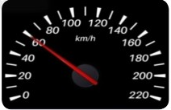

**A.** tốc độ tức thời.  **B.** tốc độ trung bình.  **C.** gia tốc trung bình.  **D.** gia tốc tức thời.

**Câu 3.** Hình vẽ dưới đây là đồ thị độ dịch chuyển theo thời gian của một vật chuyển động trên đường thẳng. Tại thời điểm t = 9 s, vật có độ dịch chuyển bằng

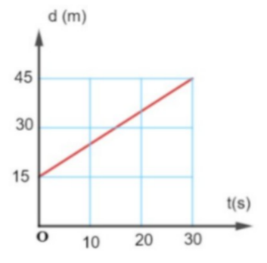

**A.** 9 (m).  **B.** 24 (m).  **C.** 26 (m).  **D.** 23 (m).

**Câu 4.** Hai người đi xe đạp từ A đến C, người thứ nhất đi theo đường từ A đến B, rồi từ B đến C; người thứ hai đi thẳng từ A đến C (Hình vẽ). Cả hai đều về đích cùng một lúc. Hãy chọn kết luận **sai**.

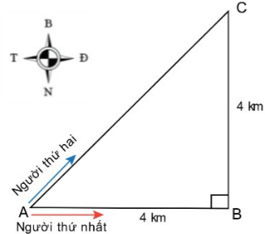

**A.** Độ dịch chuyển của người thứ nhất và người thứ hai bằng nhau.

**B.** Độ dịch chuyển của người thứ nhất gần bằng 5,7 km, hướng 450 Đông – Bắc.

**C.** Người thứ nhất đi được quãng đường 8 km.

**D.** Độ dịch chuyển và quãng đường đi được của người thứ nhất bằng nhau.

**Câu 5.** Một ôtô đi 12 km theo hướng tây và sau đó đi 16 km về hướng nam. Quãng đường đi được và độ dịch chuyển của ô tô là

**A.** 20km và 28 km.  **B.** 28 km và 20 km.  **C.** 20 km và 20 km.  **D.** 28 km và 28 km.

**Câu 6.** Một phi công muốn máy bay của mình bay về hướng Nam, trong khi gió thổi về hướng Tây. Phi công đó phải lái máy bay theo hướng

**A.** Đông – Nam.  **B.** Đông – Bắc.  **C.** Tây – Bắc.  **D.** Tây – Nam.

**Câu 7.** Một ô tô bắt đầu chuyển động thẳng nhanh dần đều từ trạng thái đứng yên. Trong 4 (s) đầu ô tô đi được đoạn đường 10 (m) và không đổi chiều chuyển động. Tính vận tốc của ô tô ở cuối giây thứ hai.

**A.** 4 (m/s).  **B.** 2,5 (m/s).  **C.** 3 (m/s).  **D.** 5 (m/s).

**Câu 8.** Một học sinh sử dụng cái cân để đo khối lượng của một túi trái cây, tuy nhiên học sinh này chưa hiệu chỉnh cân về vạch số 0 dẫn đến phép đo gặp sai số. Loại sai số này gọi là

**A.** sai số ngẫu nhiên.  **B.** sai số tuyệt đối.  **C.** sai số tương đối.  **D.** sai số hệ thống.

**Câu 9.** Chọn nhận định đúng khi nói về các đại lượng: độ dịch chuyển, tốc độ trung bình, vận tốc.

**A.** Khi vật chuyển động thẳng thì vận tốc của vật có độ lớn và hướng không đổi.

**B.** Tốc độ trung bình là đại lượng vectơ, đặc trưng cho độ nhanh hay chậm của chuyển động.

**C.** Độ dịch chuyển là đại lượng vô hướng, có thể là số dương, âm hoặc bằng không.

**D.** Vận tốc được xác định bằng độ dịch chuyển chia khoảng thời gian thực hiện độ dịch chuyển ấy.

**Câu 10.** Đồ thị tọa độ - thời gian trong chuyển động thẳng của một chiếc xe có dạng như ở hình bên. Trong khoảng thời gian nào xe chuyển động với tốc độ lớn nhất?

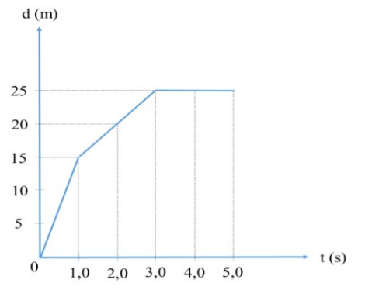

**A.** Trong khoảng thời gian từ 0 – 1 (s).  **B.** Trong khoảng thời gian từ 3 (s) – 5 (s).

**C.** Trong khoảng thời gian từ 1 (s) – 3 (s).  **D.** Trong khoảng thời gian từ 1 (s) – 3 (s).

**Câu 11.** Cho đồ thị vận tốc - thời gian của hai vật như hình vẽ. Gọi a1, a2 lần lượt là gia tốc của vật (1) và vật (2). Tỉ số a1/a2 bằng

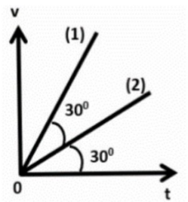

**A.** 3.  **B. $\frac{1}{2}$** .  **C.** 2.  **D. $\frac{1}{3}$** .

**Câu 12.** Chuyển động thẳng chậm dần đều có tính chất nào sau đây?

**A.** Véctơ vận tốc và véctơ gia tốc ngược chiều.

**B.** Tích của vận tốc và gia tốc mang giá trị dương (a.v > 0).

**C.** Gia tốc giảm đều theo thời gian.

**D.** Véctơ gia tốc cùng chiều chuyển động của vật.

**Câu 13.** Sự rơi tự do là

**A.** chuyển động không chịu bất cứ lực tác dụng nào.  **B.** chuyển động khi bỏ qua mọi lực cản.

**C.** một dạng chuyển động thẳng đều.  **D.** chuyển động chỉ chịu tác dụng của trọng lực.

**Câu 14.** Một chiếc thuyền chuyển động thẳng ngược chiều dòng nước với vận tốc 6,5 (km/h) đối với dòng nướ**c.** Vận tốc chảy của dòng nước đối với bờ sông là 1,5 (km/h). Vận tốc v của thuyền đối với bờ sông là

**A.** 6 (km/h).  **B.** 8 (km/h).  **C.** 7 (km/h).  **D.** 5 (km/h).

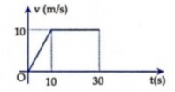**Câu 15.** Đồ thị vận tốc – thời gian của một vật chuyển động thẳng ở hình dưới. Quãng đường vật đã đi được sau 30 (s) là:

**A.** 350 (m).

**B.** 300 (m).

**C.** 200 (m).

**D.** 250 (m).

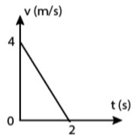**Câu 16.** Cho đồ thị vận tốc - thời gian của một vật chuyển động thẳng. Chọn đáp án đúng.

**A.** Vật đang chuyển động thẳng đều.

**B.** Vật chuyển động chậm dần đều theo chiều dương.

**C.** Gia tốc của vật giảm.

**D.** Vật chuyển động chậm dần đều theo chiều âm.

**Câu 17.** Gọi  là giá trị trung bình,  là sai số dụng cụ,  là sai số ngẫu nhiên,  là sai số tuyệt đối. Sai số tỉ đối của phép đo được tính bằng công thức nào dưới đây?

**A.**   **B.** .  **C.** .  **D.** .

**Câu 18.** Trong các đồ thị vận tốc – thời gian dưới đây, đồ thị nào mô tả chuyển động thẳng biến đổi đều?

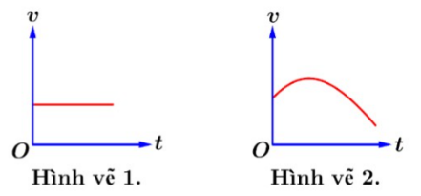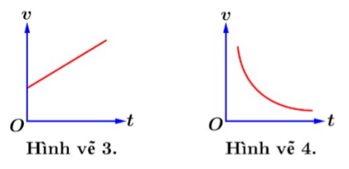

**A.** Hình vẽ 2.  **B.** Hình vẽ 4.  **C.** Hình vẽ 3.  **D.** Hình vẽ 1.

**PHẦN II. CÂU TRẮC NGHIỆM ĐÚNG SAI.**

***Thí sinh trả lời từ câu 1 đến câu 4. Trong mỗi ý a), b), c), d) ở mỗi câu, thí sinh chọn đúng hoặc sai.***

**Câu 1.** Một vật rơi tự do tại một địa điểm có độ cao 45 m so với mặt đất. Biết g = 10 (m/s2).

**a)** Trong quá trình vật rơi, véctơ gia tốc trọng trường và véctơ vận tốc luôn cùng hướng. **(Đ)**

**b)** Tốc độ của vật khi chạm đất là 30 m/s. **(Đ)**

**c)** Chuyển động rơi của vật là chuyển động thẳng nhanh dần đều với vận tốc ban đầu bằng 0. **(Đ)**

**d)** Thời gian vật rơi hết quãng đường 45 m là 10 s. **(S)**

**Câu 2.** Đồ thị ở dưới mô tả sự thay đổi vận tốc theo thời gian trong chuyển động thẳng của một vật.

**a)** Quãng đường vật đi được trong giai đoạn AB bằng 36 (m). **(S)**

**b)** Trong giai đoạn OA thì véctơ gia tốc cùng chiều với véctơ vận tốc. **(Đ)**

**c)** Giai đoạn BC vật chuyển động theo chiều ngược lại so với giai đoạn OA. **(S)**

**d)** Độ lớn gia tốc của vật trong giai đoạn OA lớn hơn so với giai đoạn BC. **(Đ)**

**Câu 3.** Bạn Bình đi từ nhà mình sang nhà bạn Minh chơi với quĩ đạo ABCD như hình vẽ:

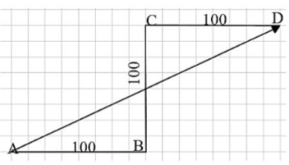

**a)** Độ dịch chuyển của bạn Bình khi đi từ (A) đến (C) bằng với độ dịch chuyển của bạn Minh khi đi từ (D) đến (B). **(S)**

**b)** Quãng đường bạn Bình đi được từ (A) đến (C) là  (m). **(S)**

**c)** Quãng đường bạn Bình đi được từ (A) đến (D) là .**(Đ)**

**d)** Độ dịch chuyển của bạn Bình trong toàn bộ hành trình là và có độ lớn bằng 200(m). **(S)**

**Câu 4.** Đo khối lượng *m* của một túi trái cây bằng cân đồng hồ có kết quả như bảng sau. Biết sai số của cụ đo là 0,01 kg.

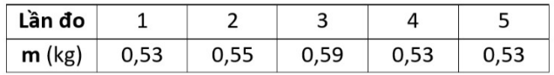

**a)** Sai số tỉ đối (tương đối) của phép đo *m* có giá trị lớn hơn 5,2 %.**(Đ)**

**b)** Phép đo trên là phép đo gián tiếp. **(S)**

**c)** Giá trị trung bình của khối lượng túi trái cây được làm tròn số là 0,54 kg. **(S)**

**d)** Một số lần đo có kết quả khác nhau là do sai số hệ thống của dụng cụ đo. **(S)**

**PHẦN III. CÂU TRẮC NGHIỆM TRẢ LỜI NGẮN. *Thí sinh trả lời từ câu 1 đến câu 6.***

**Câu 1.** Một xe đạp đang chuyển động với vận tốc 5 m/s thì hãm phanh chuyển động thẳng chậm dần đều. Hình 3.1 là đồ thị vận tốc – thời gian của xe đạp. Quãng đường xe đạp đi được từ lúc hãm phanh cho đến lúc dừng lại theo đơn vị m là bao nhiêu? **(25 m)**

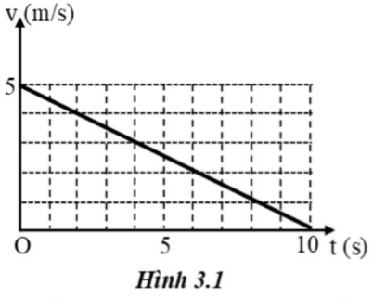

**Câu 2.** Một người đứng ở ga La Khê nhìn đoàn tàu điện Cát Linh – Hà Đông bắt đầu chuyển động rời ga, tàu chuyển động nhanh dần đều. Toa thứ nhất của tàu đi qua trước mặt người ấy trong 6 giây. Hỏi toa thứ 4 đi qua trước mặt người ấy trong thời gian bao nhiêu giây? Coi chiều dài các toa bằng nhau và khoảng cách giữa các toa là không đáng kể. (Kết quả làm tròn lấy một chữ số thập phân). **(1,6 s)**

**Câu 3.** Một máy bay đang bay theo hướng Bắc với vận tốc 200 m/s thì bị gió từ hướng Tây thổi vào với vận tốc 20 m/s. Xác định vận tốc tổng hợp (m/s) của máy bay lúc này.

(kết quả làm tròn đến phần nguyên - hàng đơn vị) **(201 m/s)**



**Câu 4.** Hình bên là đồ thị độ dịch chuyển và thời gian của chuyển động thẳng của một xe ô tô đồ chơi chạy bằng pin. Tính vận tốc trung bình của xe trong 3 s đầu theo đơn vị m/s? **(2 m/s)**

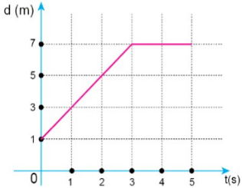

**Câu 5.** Một người chạy thể dục buổi sáng, trong 10 phút đầu chạy được 3 km; dừng lại nghỉ trong 5 phút, sau đó chạy tiếp 1 km còn lại trong 5 phút. Tốc độ trung bình của người đó trong cả quãng đường là bao nhiêu km/h? **(12 km/h)**

**Câu 6.** Một viên bi chuyển động trên một đường thẳng có phương trình vận tốc theo thời gian là  (*v* tính bằng m/s, *t* tính bằng s). Gia tốc của viên bi bằng bao nhiêu ? **(2 m/s2)**

**----HẾT---**